Aanwijzingsbesluit alcoholverbodsgebieden APV 2025
Het college van burgemeester en wethouders van Ommen,
gelet op artikel 2:48, eerste lid, van de Algemene plaatselijke verordening (APV) Ommen;
overwegende dat
- het ter voorkoming van alcoholgerelateerde overlast en ter bescherming van de openbare orde wenselijk is bepaalde openbare plaatsen als alcoholverbodsgebied aan te wijzen;
- jeugdigen niet in aanraking komen met alcoholische dranken op voor hun toegankelijke schoolpleinen en speelplaatsen;
- het voor een effectieve handhaving van belang is dat de gemeente en de politie al vóór het ontstaan van overlast kan optreden;
- de politie verzocht heeft het bestaande aanwijzingsbesluit uit 2023 uit te breiden met aanvullende locaties;

besluit:

Artikel 1 Alcoholverbodsgebieden
De volgende zes openbare plaatsen worden aangewezen als gebieden waar het verboden is alcoholhoudende drank te nuttigen of aangebroken verpakkingen (flessen, blikjes e.d.) met alcoholhoudende drank bij zich te hebben:
Gebied 1: Skatebaan Chevalleraustraat: Het gebied gelegen voor en naast jongerencentrum “De Punt”, begrensd door de rotonde Chevalleraustraat, Danteweg en de Kievitstraat;
Gebied 2: Alle openbaar toegankelijke schoolpleinen en speelplaatsen binnen de gemeente Ommen;
Gebied 3: Stationsgebied Ommen: Stationsweg rondom treinstation Ommen;
Gebied 4: Stationsweg: de volledige lengte van de Stationsweg;
Gebied 5: Centrumgebied Ommen: het gebied omsloten door de Prinses Julianastraat, de dr. A. C. van Raaltestraat, de Wethouder Paarhuisstraat, de Sandbergstraat, de Baron Bentinckstraat, De Voormars, de Dikkersstraat, de Varsenerdijk, de Markt en de Vechtkade. Waarbij het gedeelte langs de Overijsselse Vecht, waaronder de haven en het voetpad, tot het gebied wordt gerekend;
Gebied 6: Ligweide bij de Vecht: Het grasterrein aan de Vecht tussen Zeesserweg 2 en de Zeesserweg 11.
Toelichting
De in dit artikel genoemde gebieden 1, 3, 4, 5 en 6 zijn grafisch weergegeven, die als bijlagen bij dit besluit horen en daarvan integraal deel uitmaken.
Artikel 2 Intrekking eerder besluit
Het “Aanwijzingsbesluit alcoholverbodsgebieden APV 2023” (Gemeenteblad 2023, nr. 181739) wordt ingetrokken op de datum van inwerkingtreding van dit besluit.
Artikel 3 Inwerkingtreding
Dit besluit treedt in werking op de eerste dag na bekendmaking.
Artikel 4 Citeertitel
Dit besluit wordt aangehaald als “Aanwijzingsbesluit alcoholverbodsgebieden APV 2025”.

Bijlagen
Grafische weergave van de alcoholverbodsgebieden 1, 3, 4, 5 en 6 (gebied 2 is niet grafisch weergegeven).

Ommen, 8 juli 2025
Het college van burgemeester en wethouders van de gemeente Ommen
Namens deze,
J.W.H. Blaauw
Secretaris
T.J. van der Zwan
Wnd. Burgemeester

Bijlage Gebied 1 Skatebaan Chevalleraustraat
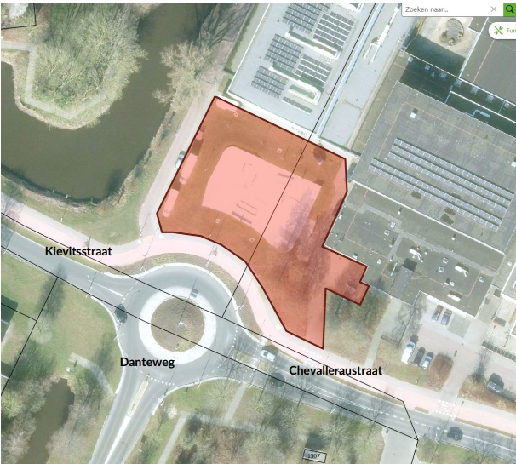

Bijlage Gebied 3 Stationsgebied Ommen
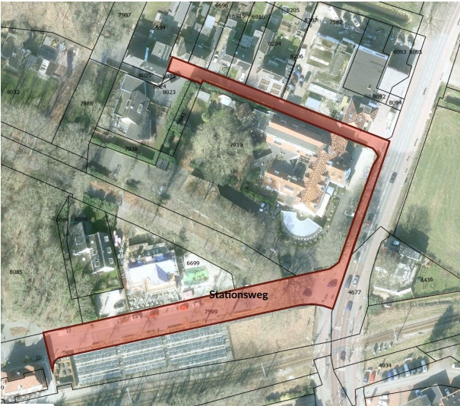

Bijlage Gebied 4 Stationsweg
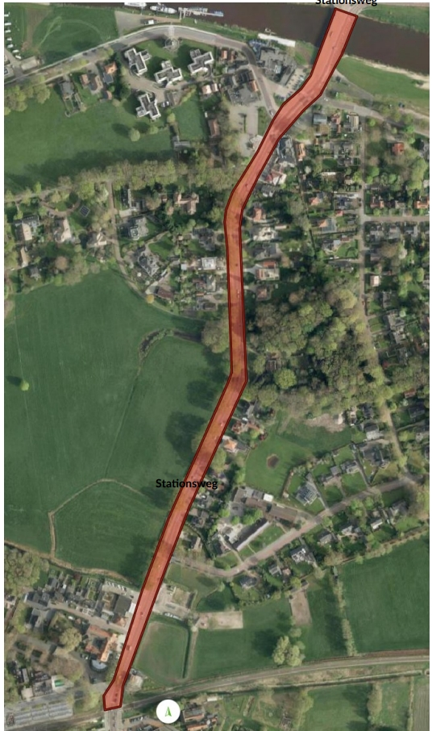

Bijlage Gebied 5 Centrumgebied Ommen
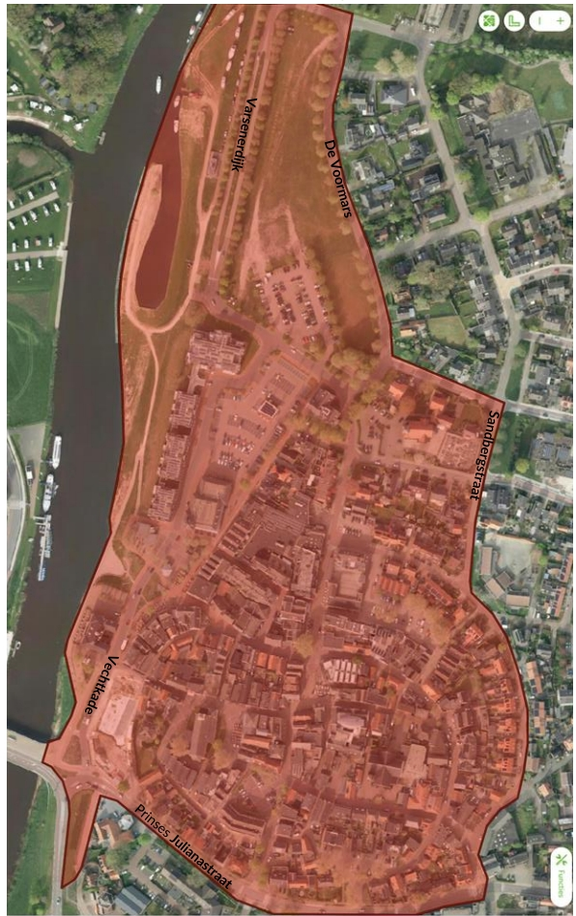

Bijlage Gebied 6 Ligweide bij de Vecht


